Финансовый управляющий Алексеевой Анастасии Геннадьевны Газизова Наталья Андреевна

163046, Архангельск, Воскресенская, д. 59, 2 этаж, эл. почта: gazizova.natalya@internet.ru

Дата: 8 октября 2025 г. | Место составления: Архангельск
Решение об оценке имущества гражданина
Наименование арбитражного суда, в производстве которого находится дело о банкротстве | Арбитражный суд Ростовской области
Номер дела | А53-9199/2025 Ф.Ф. Ерёмин
Дата принятия судебного акта о введении процедуры банкротства | Полный текст решения изготовлен 15.05.2025 г. Резолютивная часть решения объявлена 12.05.2025 г.
Дата назначения арбитражного управляющего | 12.05.2025 г.
Сведения об арбитражном управляющем
Наименование саморегулируемой организации арбитражных управляющих, членом которой является арбитражный управляющий | Союз "Саморегулируемая организация "Гильдия арбитражных управляющих"
Номер и дата регистрации в едином государственном реестре саморегулируемых организаций арбитражных управляющих | 001-5 от 19.12.2002
Наименование страховой организации, с которой заключен договор о страховании ответственности арбитражного управляющего | -
Номер договора страхования, дата его заключения и срок действия | -
Адрес для направления корреспонденции арбитражному управляющему | 163046, обл Архангельская, г Архангельск, ул Воскресенская, д 59, этаж 2
Сведения о должнике
Ф.И.О. | Алексеева Анастасия Геннадьевна
Дата рождения | 21.11.1991
Место рождения | гор. Константиновск Ростовская область
ИНН | 611602815502
СНИЛС | 140-831-027 18
Место жительства | регистрация по месту жительства: 347254, Ростовская область, г Константиновск, мкр. КГУ-1, д. 29, кв. 3
В соответствии с п. 2 ст. 213.26 Федерального закона от 26.10.2002 № 127-ФЗ «О несостоятельности (банкротстве)» (далее – Закон о банкротстве) оценка имущества гражданина, которое включено в конкурсную массу в соответствии с настоящим Федеральным законом, проводится финансовым управляющим самостоятельно, о чем финансовым управляющим принимается решение в письменной форме. Проведенная оценка может быть оспорена гражданином, кредиторами, уполномоченным органом в деле о банкротстве гражданина.
Оценка рыночной стоимости имущества должника проводится в целях определения начальной цены продажи имущества в процедуре реализации имущества, для предоставления в деле о банкротстве гражданина в суд, гражданину, кредиторам, уполномоченным органам.
В соответствии со ст. 14 Федерального закона от 29.07.1998 № 135-ФЗ «Об оценочной деятельности в Российской Федерации» оценщик имеет право применять самостоятельно методы проведения оценки объекта оценки в соответствии со стандартами оценки. Основными подходами, используемыми при проведении оценки, являются сравнительный, доходный и затратный подходы. Финансовый управляющий считает целесообразным отказаться от применения затратного и доходного подхода по причине отсутствия у финансового управляющего обоснованной и надежной информации о будущих доходах и расходах, связанных с оцениваемыми объектами, а также в связи с наличием достаточного количества объектов-аналогов на рынке для расчета сравнительным подходом.
Сравнительный подход служит для оценки рыночной стоимости объекта исходя из методов оценки, основанных на получении стоимости объекта оценки путем сравнения оцениваемого объекта с объектами-аналогами которые были проданы или предложены в продажу.

На основании п. 2 ст. 213.26 Закона о банкротстве, финансовый управляющий принял решение о самостоятельном проведении оценки имущества, включенного в конкурсную массу должника, путем проведения сравнительного анализа рыночных цен на аналогичное по характеристикам имущество, с учетом технических характеристик и корректировки на текущее состояние имущества должника на момент проведения оценки.
При проведении оценки путем сравнительного анализа рыночных цен финансовый управляющий использовал данные о стоимости объектов-аналогов из объявлений, размещенных в открытых источниках в сети Интернет на специальных ресурсах по размещению объявлений о продаже, в том числе: авито, авто.ру.

В результате проведения сравнительного анализа среднерыночной стоимости объектов, имеющих схожие характеристики с учетом корректировки на текущее состояние имуществ должника, финансовым управляющим определена следующая стоимость имущества должника по состоянию на 8 октября 2025 г.:
№ п/п | Наименование, характеристика объекта | Рыночная стоимость,руб.
1 | Автомобиль марки: ФОРД ФОКУС  Год выпуска: 2010  Государственный регистрационный знак: Е463КВ799  Идентификационный номер: X9FHXXEEDHAT74943  Тип ТС: Легковой седан  Шасси (рама) №: отсутствует  Кузов:  X9FHXXEEDHAT74943  Цвет кузова: серебристый  Разрешенная максимальная масса, кг: 1825  Масса без нагрузки, кг: 1279 | 292000
Итого: |  | 292000,00

При проведении оценки рыночной стоимости имущества должника финансовый управляющий руководствовался федеральными стандартами оценки и Федеральным законом от 29.07.1998 № 135-ФЗ «Об оценочной деятельности в Российской Федерации».

ОПИСАНИЕ ЛОТА 1:
Техническое состояние не проверялось финансовым управляющий
Лот 1:
Аналог 1, цена 285000 рублей
https://www.avito.ru/moskva/avtomobili/ford_focus_1.8_mt_2010_420_000_km_7712285479?context=H4sIAAAAAAAA_wE_AMD_YToyOntzOjEzOiJsb2NhbFByaW9yaXR5IjtiOjA7czoxOiJ4IjtzOjE2OiJ1MkdLMW15WEdObXJMaXR3Ijt98zQ1Tz8AAAA
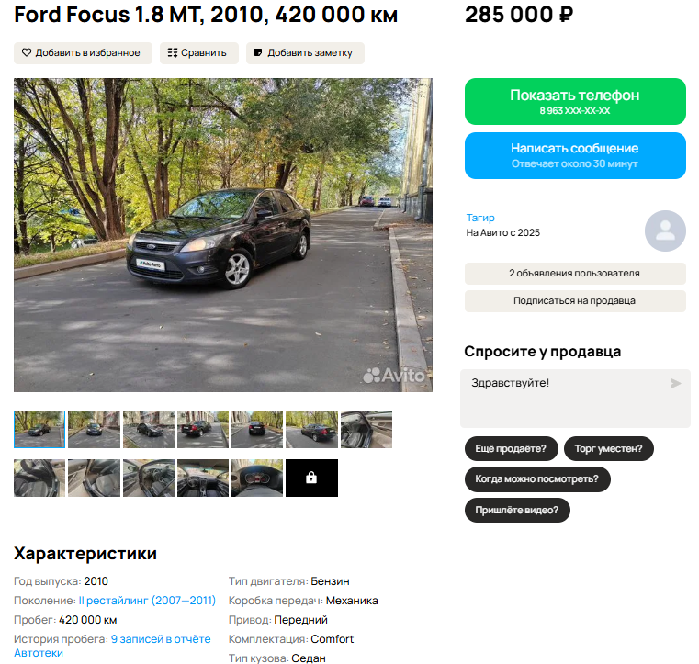

Аналог 2, цена 300000 рублей
https://www.avito.ru/irkutsk/avtomobili/ford_focus_1.6_mt_2010_340_000_km_7690497999?context=H4sIAAAAAAAA_wE_AMD_YToyOntzOjEzOiJsb2NhbFByaW9yaXR5IjtiOjA7czoxOiJ4IjtzOjE2OiJ1MkdLMW15WEdObXJMaXR3Ijt98zQ1Tz8AAAA
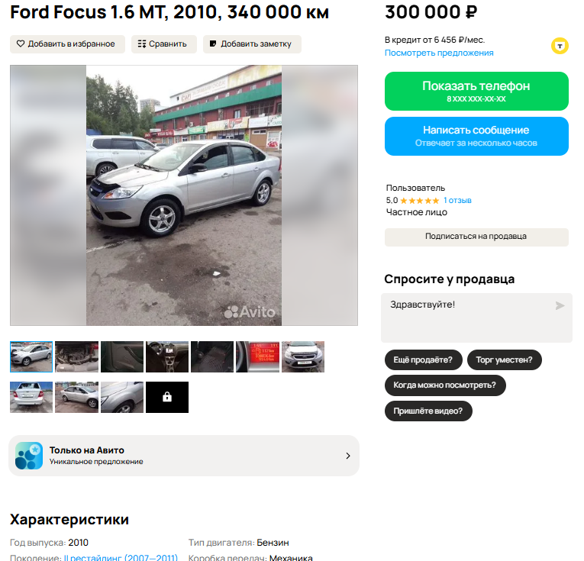

Аналог 3, цена 269000 рублей
https://auto.ru/cars/used/sale/ford/focus/1129433045-c9ae788b/?itemFrom=searchline
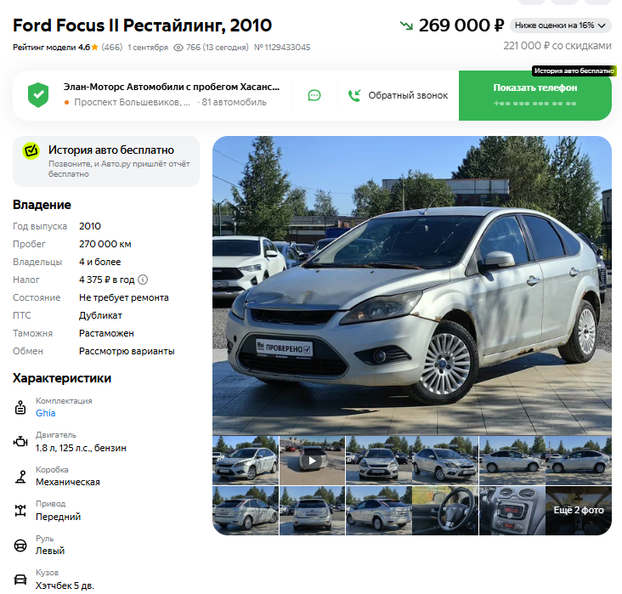

Аналог 4, цена 300000 рублей
https://auto.ru/cars/used/sale/ford/focus/1129914415-4c79bf9d/?itemFrom=searchline
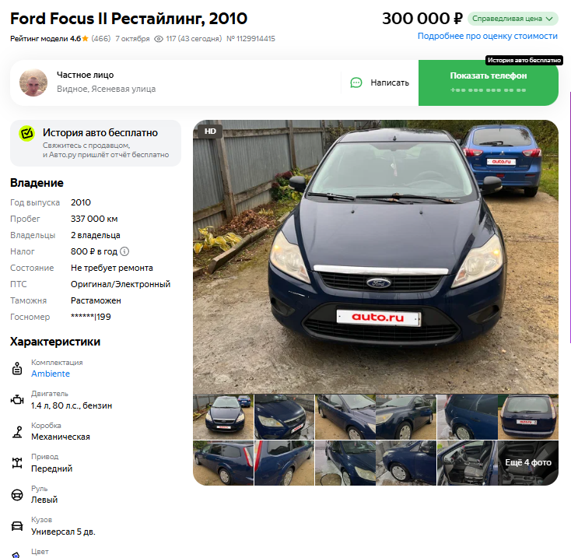
Аналог 5, цена 310000 рублей
https://auto.ru/cars/used/sale/ford/focus/1129630429-1fee523e/?itemFrom=searchline
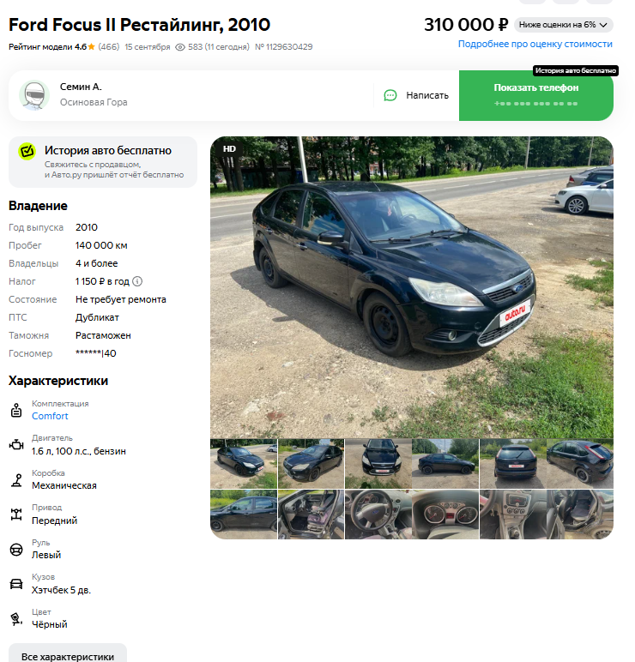

Таким образом, средняя цена на лот №1 автомобиль ФОРД ФОКУС, Год выпуска: 2010 рассчитывается по формуле:
(285000 + 300000+ 269000 + 300000 + 310000) = 1464000 рублей.
Итого, рыночная цена автомобиля лот №1 автомобиль ФОРД ФОКУС, Год выпуска: 2010 - 292800 рублей
Фото автомобиля и документы:






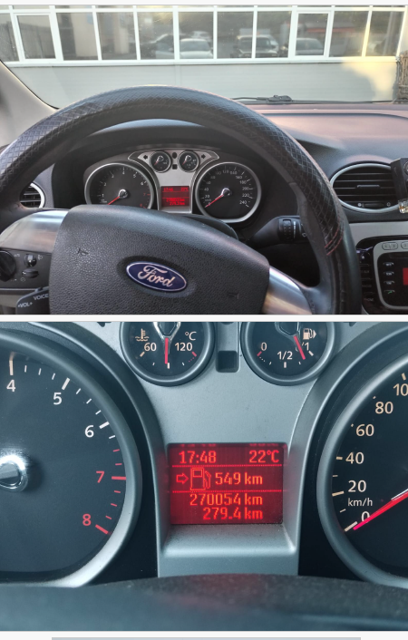




Финансовый управляющий  Алексеевой Анастасии Геннадьевны |  | Н.А. Газизова

